甲骨新綴第七二~七三例
政治大學中文系
林宏明

七二、合1089（佚737、南各拓141）+合5913正反（掇二318正反）

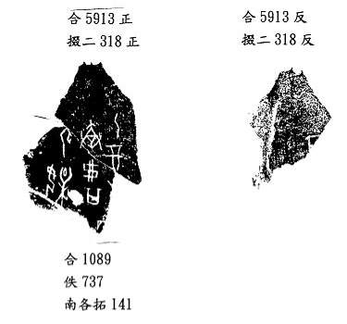

七三、合1306（甲零24）+合8094（後下28.18）
說明：綴合後得到一條完整的卜辭「己巳卜賓貞：翌庚午延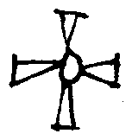（琮）無害。」（琮）字的考釋請參見陳劍〈釋「琮」及相關諸字〉，《甲骨金文考釋論集》273-316頁。合32981有「丙寅貞：其延于丁。」「惠庚延。」天干丙字跡略殘，郭沫若《殷契粹編》考釋釋為「丙」。因為「延」的辭例特殊，因此筆者懷疑本組與歷組的合32981為相鄰幾天的卜問。「惠庚延 」的庚自然是丙寅後的第一個庚日，即「庚午」。這裡的「」似非人地國名。

